Préhistoire et langues

Pierre Frath

Publié chez www.sapientia-hominis.org

Fichier des illustrations

Ce fichier comprend les illustrations qui accompagnent « Préhistoire et langues ».

- Tableau chronologique simplifié du Paléolithique au Néolithique

Période | Culture | Durée | Espèces | Types d’outil | Mo-de | Particu-larités | Traces méta-physiques | Lan-gage
Paléolithique archaïque | Lomekwien  Oldowayen | Apparue vers 3,3 ma  de -2,3  à - 1,5 ma | Inconnue  Homo habilis  (Afrique) | Galets aménagés (choppers) | 1 | Dimor-phisme sexuel  Charognage  Cueillette  Nomadisme | Non | Peut-être
Paléolithique inférieur | Acheuléen  Acheuléen + | de -1,8 ma  à – 110000  à partir de  - 700 000 | Homo erectus  (Afrique, Europe, Asie)  (Nombreuses sous-espèces) | Bifaces, hachereaux  Débitages Levallois, Quina, etc.  Maîtrise du feu et invention du javelot | 2  3 | Chasse  Charognage  Cueillette  Nomadisme | Non | Oui
Paléolithique moyen | Moustérien  Châtelperronien | de - 350000 à – 35000  de – 45000  à - 35000 | Homo neandertalensis  (Europe)  Homo sapiens (Afrique) | Petits bifaces  Variétés d’outils (débitages) | 3 | Chasse  Cueillette  Nomadisme | Oui, grotte de Bruniquel  -176 000 | Oui
Paléolithique supérieur | Aurignacien  Gravettien  Solutréen  Magdalénien  (Tardiglaciaire, Épipaléolithique) | - 43000  - 31000  - 22000  - 18000 | Homo sapiens  (Europe, Asie, Afrique) | Débitage laminaire  Microlithes | 4  5 | Chasse  Cueillette  Nomadisme | Oui,  grottes ornées,  Vénus,  Outils décorés | Oui
Mésolithique |  | - 12700 | Homo sapiens  (monde) | Microlithes | 5 | Chasse  Cueillette  Début de la sédentari-sation | Oui | Oui
Néolithique | Nombreuses cultures | de -12700  à -5000 | Homo sapiens  (monde) | Microlithes  Cuivre | 5 | Introduction de l’agriculture et de l’élevage | Oui | Oui

Les datations ne sont pas stabilisées dans la littérature scientifique ; c’est pourquoi nous avons été obligé de faire des choix qui risquent d’être différents de ceux de certains auteurs.

- La vie en Europe au Paléolithique supérieur
Le site ci-dessous donne un bon résumé des périodes qui ont constitué le Paléolithique supérieur européen. Noter que les datations et les classifications ne sont pas forcément les mêmes que les nôtres.
http://persocite.francite.com/Vatilius/pal%C3%A9olithique_sup%C3%A9rieur.htm

- Cartes géographiques

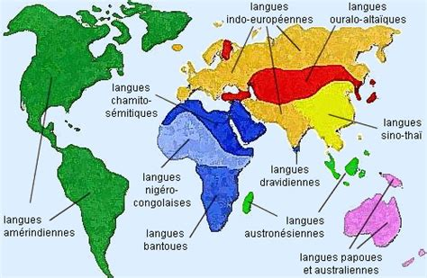
Carte des langues monde

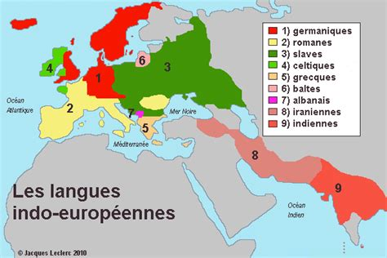
Carte des langues indo-européennes

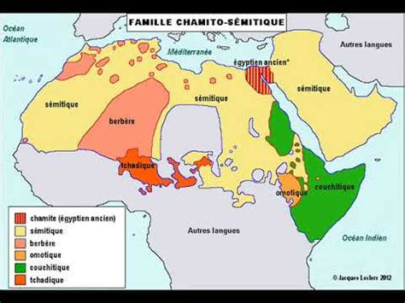
Carte des langues afroasiatiques (aussi nommées chamito-sémitiques)
- Les modes de production des outils lithiques préhistoriques

Mode 1 : chopper oldowayen (Homo habilis, de 2,3 à 1,5 Ma)
Outil obtenu à partir d’un galet frappé avec un autre galet. Il n’est pas nécessaire de concevoir l’outil avant sa réalisation, qui est techniquement très simple
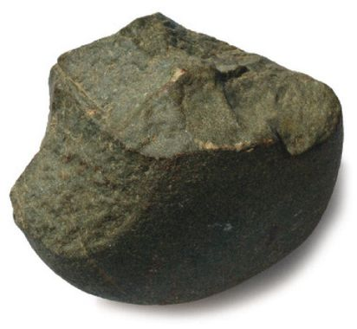

Mode 2 : biface acheuléen (Homo erectus, de 1,8 Ma à -110 000 ans)
Outil obtenu à partir d’un bloc, généralement de silex. Il est nécessaire d’avoir une idée claire de l’outil final qu’on veut obtenir et de maîtriser la technique pour y parvenir.
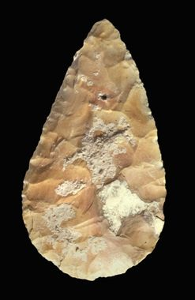
Mode 3 : débitage Levallois acheuléen plus (à partir de -700 000 ans)
Les blocs de silex sont préparés à l’avance de façon à ce qu’un seul coup produise l’ébauche d’un biface qu’il suffit ensuite de retoucher.

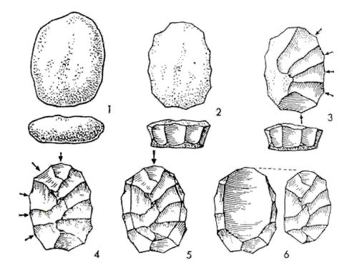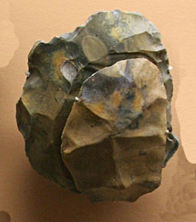

Mode 4 : débitage laminaire (Homo sapiens, à partir de -43 000 ans)
Un bloc de silex est préparé à l’avance afin qu’on puisse débiter de nombreuses lames retouchables à l’envi et obtenir ainsi une diversité d’outils. Ces lames datent du Néolithique (site de Grand-Pressigny), mais la méthode remonte au Paléolithique supérieur.

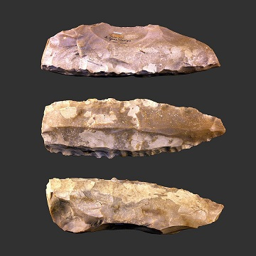

Mode 5 : microlithes (Homo sapiens, à partir de - 18 000 ans)
Petites lames et pointes pour la fabrication d’armes composites (flèches, harpons, sagaies). Arme reconstituée présentée au Musée National des Eyzies (Dordogne)

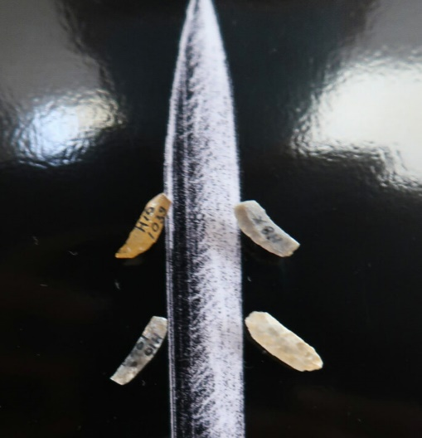

- Une vue d’artiste des premiers êtres humains, les Homo habilis
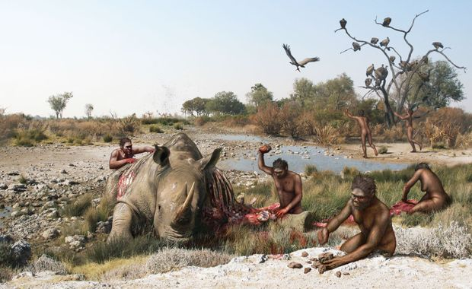
Une vue d’artiste non exempte de difficultés. Les Homo habilis peuvent fabriquer leurs outils sur place car le rhinocéros dont ils se régalent est mort au bord d’une rivière riche en galets, nécessaires pour fabriquer des choppers. Mais qu’auraient-ils fait s’ils avaient trouvé la carcasse dans une plaine herbacée ? Avec quels galets auraient-ils pu fabriquer leurs outils ? Il vaut mieux admettre que les Homo habilis qui partaient en quête de nourriture emportaient des outils déjà fabriqués ainsi que des sacs ou des harnachements pour les porter et ramener la viande au camp. Cela nécessite probablement une certaine maîtrise du langage.
- Premières préoccupations métaphysiques
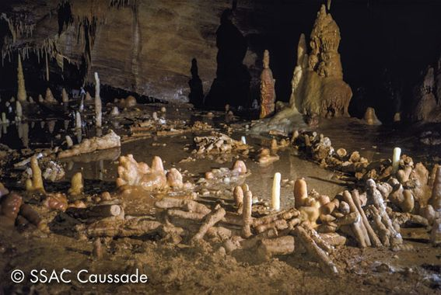

Ces deux cercles ont été construits par des Hommes de Néandertal à 300 m de l’entrée de la Grotte de Bruniquel (Dordogne), il y a 176 500 ans. Leur signification reste mystérieuse, mais on peut admettre qu’ils faisaient partie d’un rituel. Les Hommes de Néandertal avaient ainsi des préoccupations métaphysiques. Comme elles semblent déjà assez élaborées, on peut admettre que la métaphysique était peut-être déjà présente chez Homo erectus

- Les variations climatiques du Paléolithique supérieur à la fin de l’Holocène

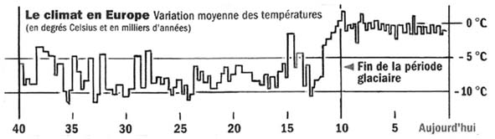

Ce schéma contient probablement une erreur : à droite il faudrait remplacer -5°C par 0°C, et 0°C par 10°C. Sinon, cela voudrait dire que les températures ne sont jamais montées au-dessus de zéro durant tout le Paléolithique supérieur, et rarement à l’Holocène.

- Les variations climatiques au Groenland depuis la fin du Solutréen ; elles sont proches des variations ailleurs dans le monde, notamment en Europe

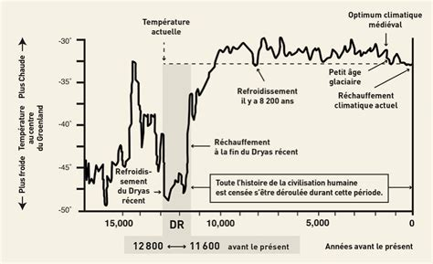

Ce schéma montre que le réchauffement du Βølling-Allerød vers - 14 500 ans fut très rapide et qu’il a atteint des températures proches de celles d’aujourd’hui. Mais il fut très court et suivi d’un refroidissement brutal, celui du Dryas récent (DR).

- Les variations climatiques de l’Holocène (de - 12 700 ans au présent)

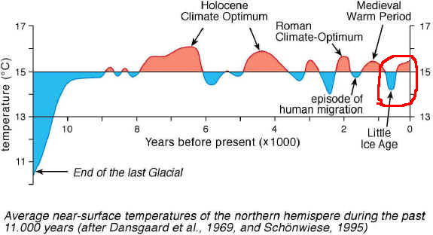

L’Holocène, la période climatique tempérée dans laquelle nous sommes depuis 12 700 ans, a connu des variations de température considérables, notamment des périodes plus chaudes qu’actuellement vers 6500 et 4500 ans AP. Les périodes précédentes du Paléolithique supérieur (l’Aurignacien, le Gravettien, le Solutréen et le Magdalénien) n’ont connu que des périodes froides, voire très froides (subpolaire au Solutréen, il y a 20 000 ans).

- ) Interprétation des représentations pariétales du Paléolithique supérieur inspirée de la cosmogonie féminine d’Alain Testart

La grotte de Lascaux (Magdalénien), le cheval chinois.
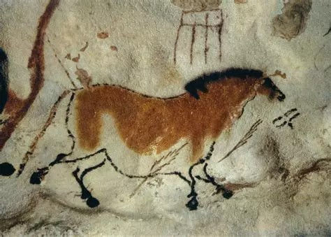
Noter le quadrangle au-dessus du cheval, l’espèce de feuille sur le flanc de l’animal et le demi épis devant le cheval, tous des représentations féminines. Pour une explication, suivre la suite du document et lire le livre Préhistoire et langues.

- Les signes sexuels

11.1 La classification d’André Leroi-Gourhan : signes féminins (extrait de Testart 2016 : 142)

11.2 La classification d’André Leroi-Gourhan : signes masculins (Testart 2016 : 143).
Leroi-Gourhan à réparti les symboles pariétaux en signes féminins et en signes masculins. Pour Alain Testart, au contraire, ils sont presque tous féminins.

11.3 La classification d’Alain Testart : tous les signes sont féminins

12. Interprétation féminine des signes « abstraits » : tectiformes, aviformes, claviformes, flèches, harpons, épis de blé, divers

12.1 Signes claviformes (en forme de massue)

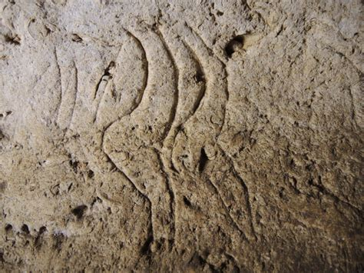

Les signes claviformes représentent des profils féminins schématiques. Ils sont très répandus au Magdalénien, à la fois dans les grottes, dans les parures et dans la forme des vénus (voir ci-dessous) (Testart 2016 : 218).

12.2 Signes aviformes (en forme d’oiseau)
Les signes aviformes représentent une schématisation du corps féminin. Ils sont parfois présentés à l’envers pour signifier le chaos originel. Les signes féminins incomplets représentent, selon Testart, une féminité en construction (Testart 2016 : 227).

12.3 Signes tectiformes (en forme de toit)

Deux sortes de tectiformes construits à partir du corps féminin, sans harnachement (en haut) et avec harnachement (en bas). Ils sont généralement présentés à l’envers (Testart 2016 : 204).
12.4 Signes ramifiés

Signe ramifié, Niaux (France), Galerie Profonde. Photo Yanik Le Guillou. Testart 2016 : 170.

Les signes ramifiés (en forme d’épis, de harpons, de flèches) représentent la ligne de jonction des jambes et les plis de l’aine, parfois multipliés, parfois à l’envers (Testart 2016 : 224).

12.5 Quadrangles

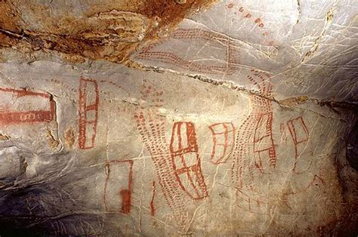

Quadrangles de la grotte du Castillo, en Espagne. Pour une explication quant à leur féminité, voir la section D de la classification féminine de Leroi-Gourhan, ci-dessus page 10.

13. Interprétation des « flèches » par Alain Testart

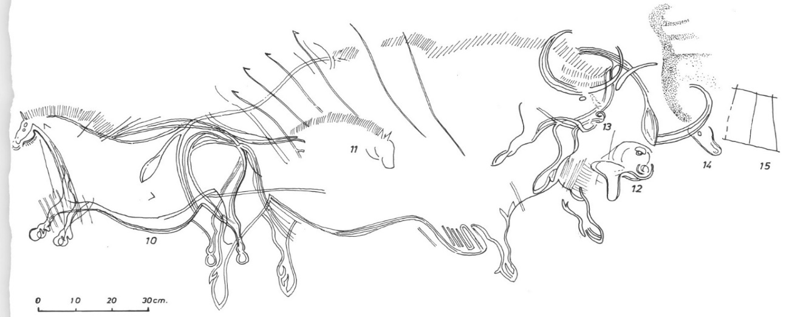

Bison regardant vers le fond de la grotte, « percé » de « flèches » ou de « sagaies ». Noter le quadrangle devant l’animal. Panneau de l’empreinte, Nef, Lascaux. Relevé de l’abbé Glory. (Testard 2016 : 176-177).

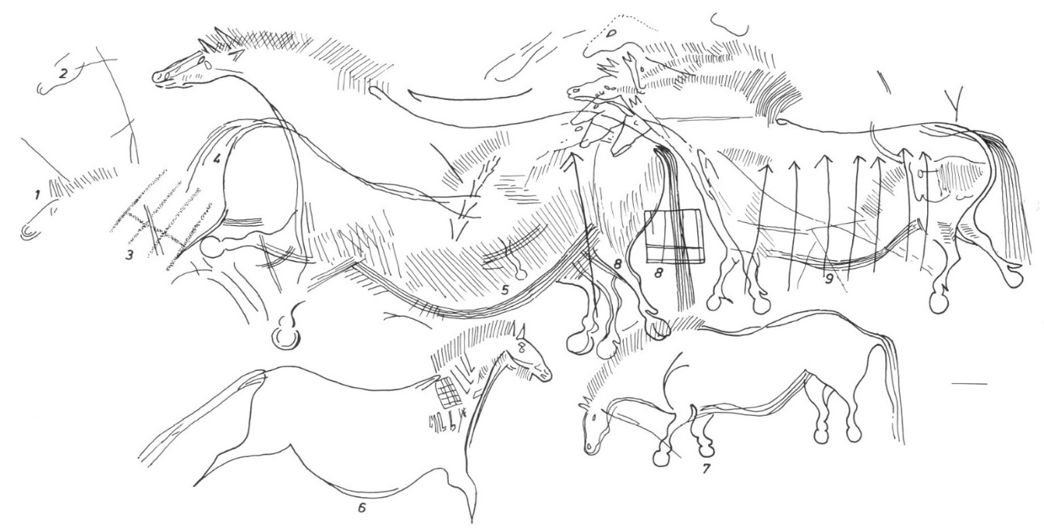
Chevaux regardant vers la sortie de la grotte, panneau juxtaposé à la gauche du précédent. Notez les 7 « flèches » sur le flanc d’un des chevaux, ainsi que la profusion de signes féminins : quadrangles, motifs pubiens droits (Y) ou à l’envers.
Pour Testart, les « flèches » et les « sagaies » sont des pubis incomplets qui signifient une féminité en formation. Les « sagaies » représentent la ligne de séparation des jambes ; elles sont surmontées par un ou deux plis de l’aine, soit à l’envers, en forme de harpons ou de flèches, soit à l’endroit, en Y. Ces dernières indiquent une féminité achevée.

14. Interprétation féminine de certains diverticules

Biches sortant symétriquement d’un couloir de la grotte de Covalanas (Espagne, Cantabrie), évoquant une vulve. C’est la féminité qui est à l’origine des animaux. Cliché Jean Clottes (Testart, 2016 : 252).

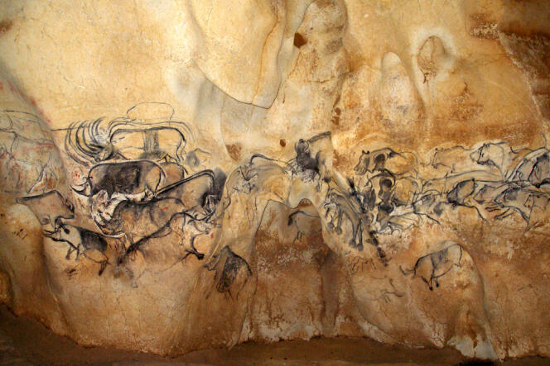

Grotte Chauvet, Salle du fond. La Niche Centrale évoque une vulve ouverte d’où sort un cheval. La représentation suggère que d’autres animaux ont déjà été générés.

15. Les vénus paléolithiques

15.1 La Vénus de Kostienki (Russie). Gravettien.

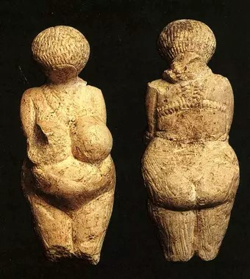

Harnachement de la Vénus de Kostienki (Testart 2016 : 189).

Nous pensons que ces harnachements servaient à fixer les lourdes fourrures nécessaires à la protection contre le froid très intense du Gravettien.

15.2 La Vénus de Lespugue (France). Gravettien.

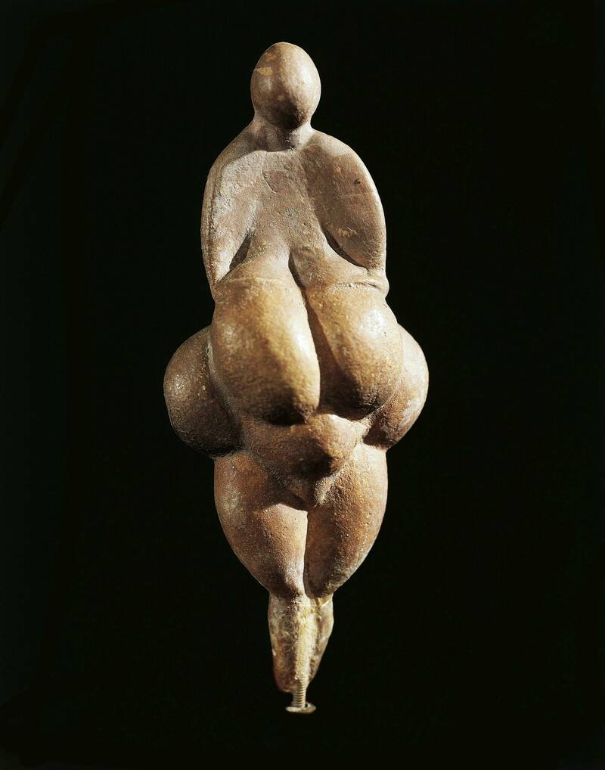

La Vénus de Lespugue reconstituée.

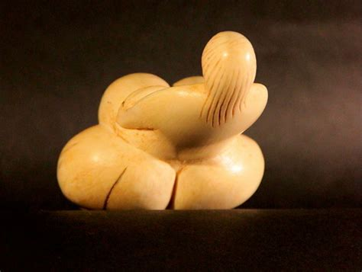

La Vénus de Lespugue : vue surplombante représentant l’accouchement d’une fille (thèse de Nathalie Rouquerol)

15.3 Les statuettes féminines du Magdalénien
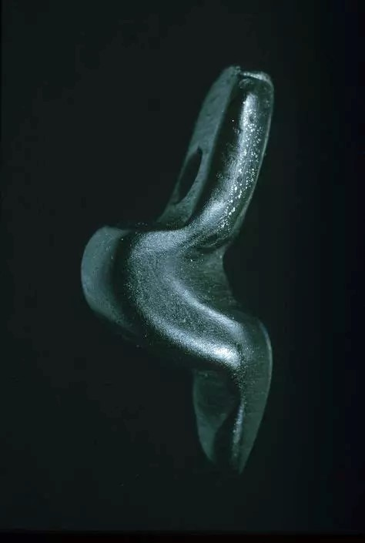
Statuette féminine du Magdalénien, très schématique et beaucoup moins explicite que celles du Gravettien

1. Galets aziliens

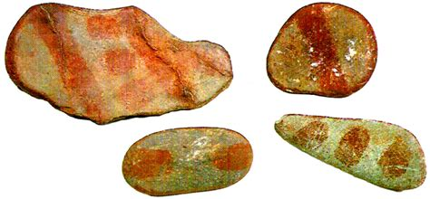

Galets découverts au Mas d’Azil (France). Certains ont voulu y voir une écriture, mais c’est très peu probable. Il pourrait plutôt s’agir de signes symboliques ou magiques.

13. Représentations féminines au Néolithique (Sahara)
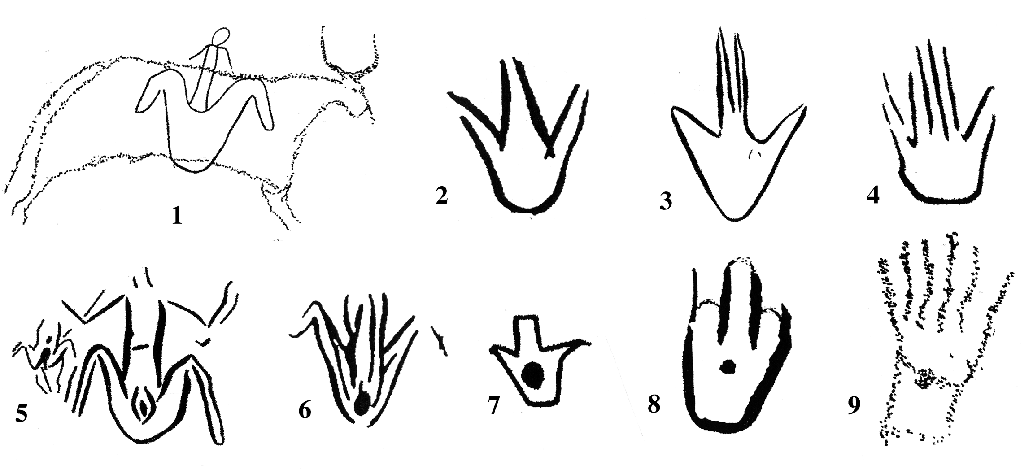
Ill. 5 : Ensemble des gravures utilisées par Axel et Anne-Michelle van Albada pour démontrer la connotation féminine de la main sur les gravures rupestres néolithiques du Messak libyen. 1 : « Femme ouverte stylisée » et boviné de l’oued Ti-n-Sharûma; 2, 4, 5, 6, 7 : Oued Imrâwen ; 3 : Ti-n-Sharûma ; 8 : Ooued Aramas Yefenwaran ; 9 : Oued Alamas. On passe insensiblement de l’image d’une femme stylisée à celle d’une main, les n ° 7 et 8 étant d’un type morphologiquement très proche des mains dites « de Fātma » (d’après : A. et A.-M. Van Albada, La Montagne des hommes-chiens. Art rupestre du Messak libyen, Paris, Seuil, 2000, p. 70 et A. et A.-M. Van Albada, Allégories picturales d’un groupe du Sahara central. 8e International Congress of Prehistoric and Protohistoric Science 15. The Prehistory of Africa, 1996, p. 162, pl. 6).

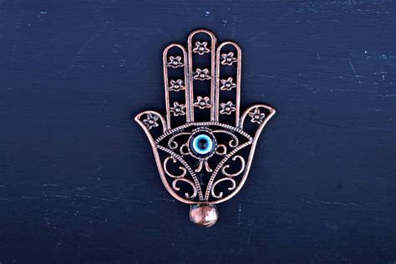

On peut penser que « les mains de Fatma », des porte-bonheur très populaires en Afrique du Nord, sont des reliquats de représentations féminines du Paléolithique supérieur. On en explique souvent l’origine d’une manière plus conforme à la pruderie moderne, mais on peut noter la présence plus ou moins évidente selon les modèles d’un « œil » dans la paume de la main, qui rappelle de manière flagrante l’emplacement du sexe dans les représentations néolithiques.

